Street Smart NJ Sample Social Media Posts

Ejemplos de publicaciones en redes sociales de Street Smart NJ

General Messages; Mensajes generales

Winter/ Fall Images; Imágenes de invierno/otoño
Image | Post Text SPANISH
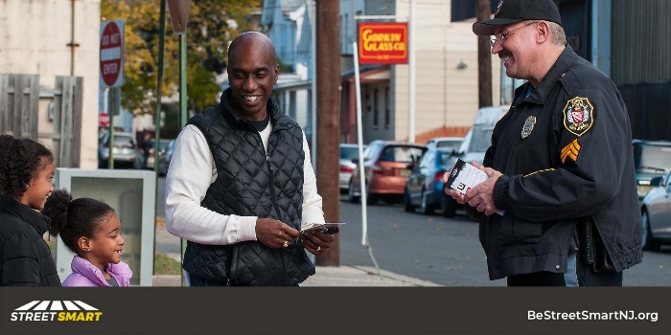 | [TU CIUDAD] Los agentes de policía están llevando a cabo una campaña educativa sobre las leyes de seguridad para conductores y peatones. Descubre más sobre la campaña en BeStreetSmartNJ.org #BeStreetSmartNJ
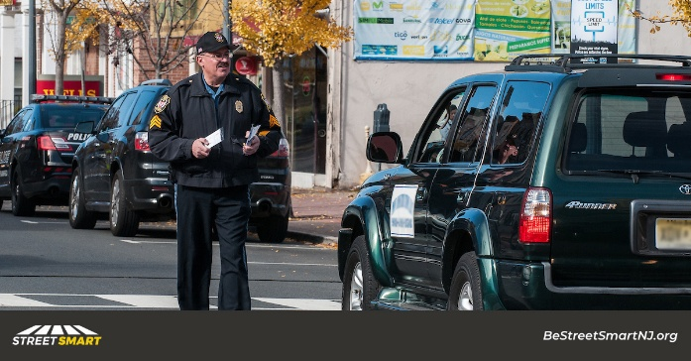 | Recuerda, los agentes de policía en [TU CIUDAD] están haciendo cumplir las leyes de seguridad para conductores y peatones. Conozca más acerca de la campaña en BeStreetSmartNJ.org #BeStreetSmartNJ
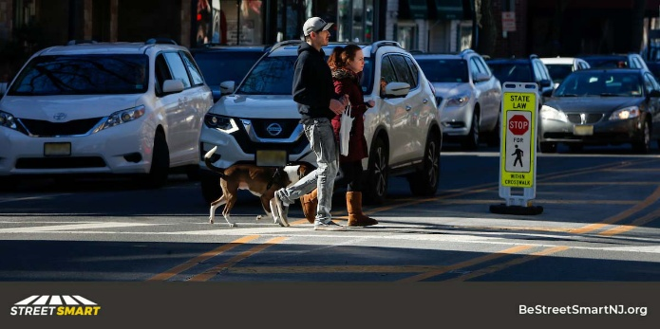 | La tasa de lesiones y mortalidades de peatones en Nueva Jersey es casi el doble de la media nacional. Juntos, podemos llegar a cero muertes caminando con inteligencia y conduciendo con inteligencia. #BeStreetSmartNJ
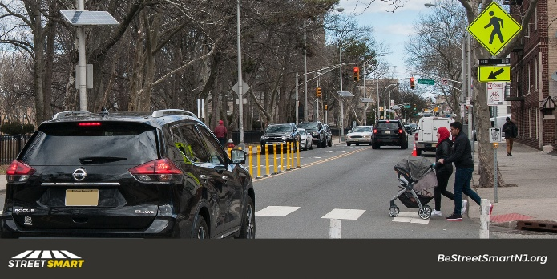 | En promedio, un peatón muere cada 2 días y 14 resultan heridos diariamente en las carreteras de Nueva Jersey. Juntos, podemos ser la solución. Conduce con inteligencia. Camina con inteligencia. #BeStreetSmartNJ
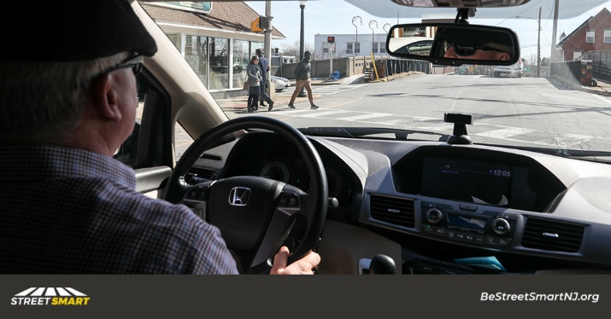 | Mantener la concentración en la carretera, tanto si conduces como si caminas, es fundamental. Mantén la vista y la mente fijas en la carretera para llegar con seguridad. #BeStreetSmartNJ
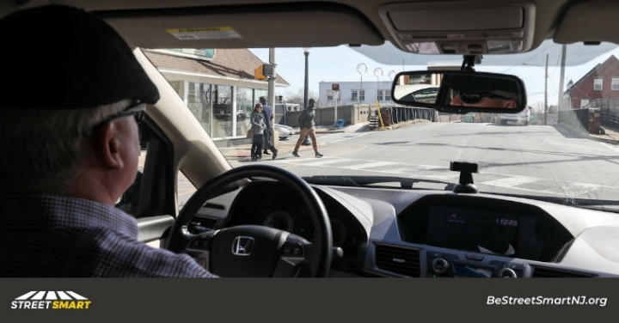 | Consejo de seguridad vial: Casi un tercio de las muertes en carretera implican alcohol. Conduce sobrio. Camina sobrio. #BeStreetSmartNJ
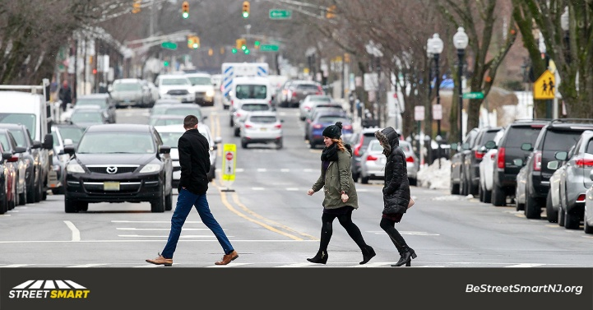 | Tanto manejando como caminando, hay vidas en juego. Siendo más conscientes de nuestro entorno, podemos llegar a cero muertes de peatones. Conduce con inteligencia. Camina con inteligencia. #BeStreetSmartNJ
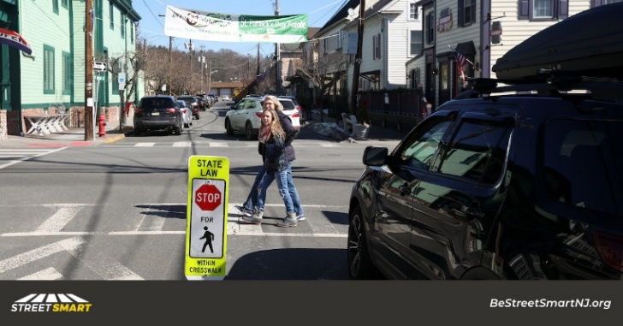 | Consejo de seguridad vial: Elimina todas las distracciones al conducir, caminar o andar en bicicleta. #BeStreetSmartNJ
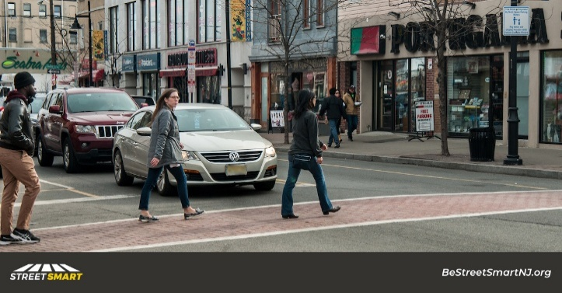 | Tus decisiones afectan la vida de quienes te rodean. Conduce con inteligencia, camina con inteligencia y #BeStreetSmartNJ. Juntos, podemos alcanzar el objetivo de cero muertes de peatones en Nueva Jersey. #SafeRoadsForAll
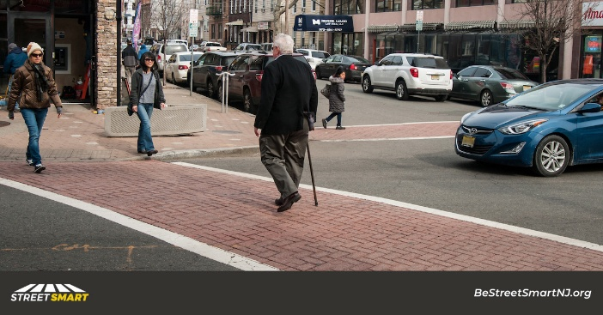 | 7.080 peatones murieron en accidentes en EE. UU. en 2024, incluidos 230 en Nueva Jersey. Cero es el objetivo. Todos tenemos la responsabilidad de ayudarnos a llegar allí. #BeStreetSmartNJ
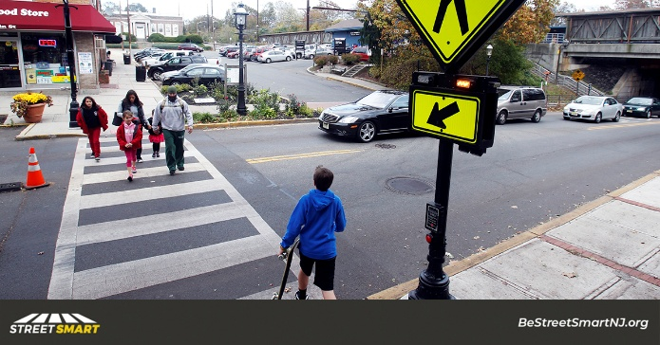 | Tanto si conduces, caminas o ruedas, sé inteligente en la calle y salva una vida. Juntos podemos alcanzar el objetivo de Nueva Jersey de cero muertes de peatones. #BeStreetSmartNJ

Spring/ Summer Images; Imágenes de primavera/verano
Image | Post Text SPANISH
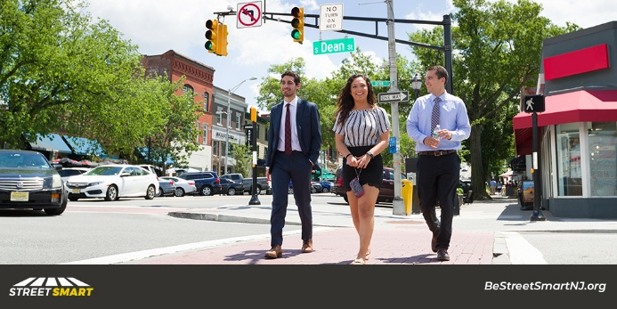 | La tasa de lesiones y mortalidades de peatones en Nueva Jersey es casi el doble de la media nacional. Juntos, podemos llegar a cero muertes caminando con inteligencia y conduciendo con inteligencia. #BeStreetSmartNJ
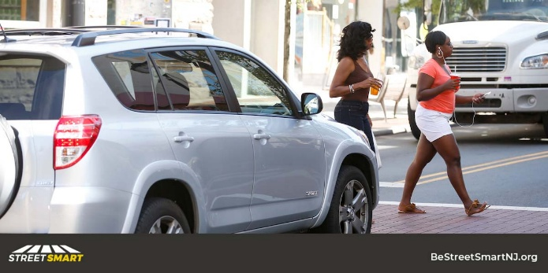 | En promedio, un peatón muere cada 2 días y 14 resultan heridos diariamente en las carreteras de Nueva Jersey. Juntos, podemos ser la solución. Conduce con inteligencia. Camina con cuidado. #BeStreetSmartNJ
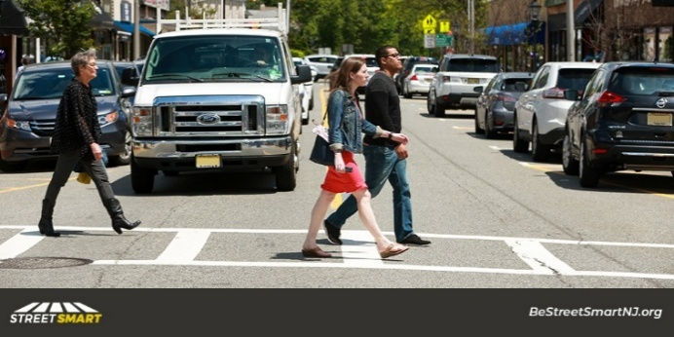 | Mantener la concentración en la carretera, tanto si conduces como si caminas, es fundamental. Mantén la vista y la mente fijas en la carretera para llegar con seguridad. #BeStreetSmartNJ
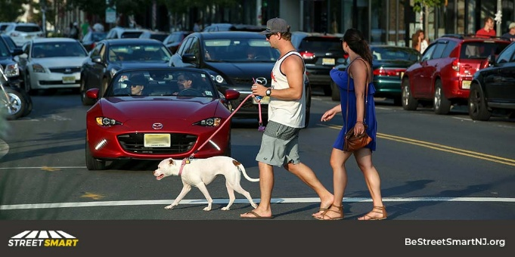 | Consejo de seguridad vial: Casi un tercio de las muertes en carretera implican alcohol. Conduce sobrio. Camina sobrio. #BeStreetSmartNJ
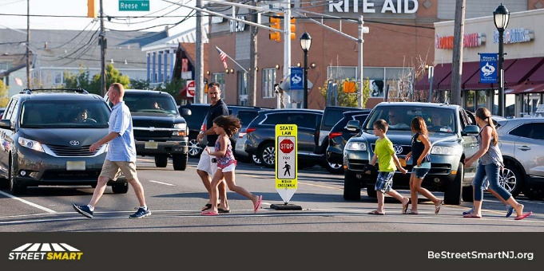 | Tanto si conduces como si andas, hay vidas en juego. Siendo más conscientes de nuestro entorno, podemos llegar a cero muertes de peatones. Conduce con inteligencia. Camina con inteligencia. #BeStreetSmartNJ
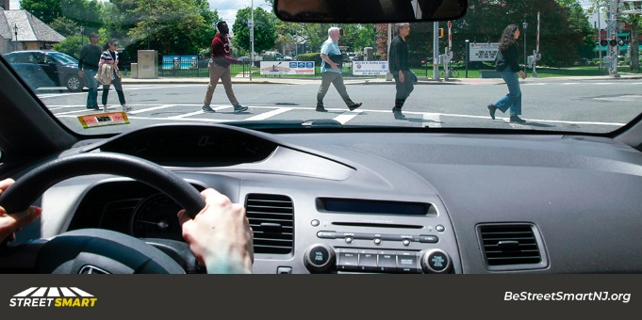 | Consejo de seguridad vial: Elimina todas las distracciones al conducir, caminar o andar en bicicleta.
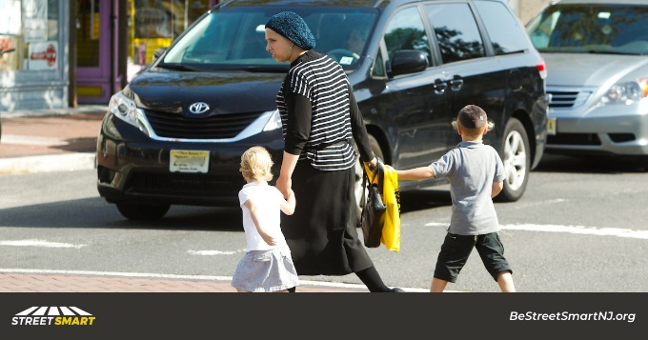 | Tus decisiones afectan la vida de quienes te rodean. Conduce con Inteligencia, Camina con Inteligencia y Se Inteligente en la Calle. Juntos, podemos alcanzar el objetivo de cero muertes de peatones en Nueva Jersey. #BeStreetSmartNJ
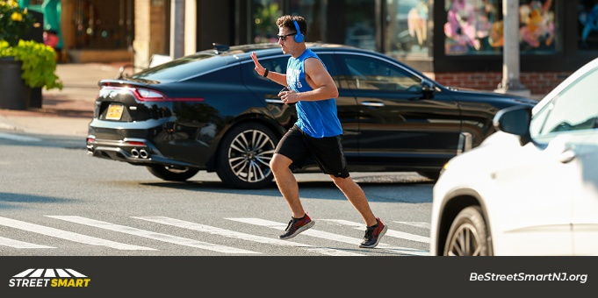 | 7.080 peatones murieron en accidentes en EE. UU. en 2024, incluidos 230 en Nueva Jersey. Cero es el objetivo. Todos tenemos la responsabilidad de ayudarnos a llegar allí. #BeStreetSmartNJ
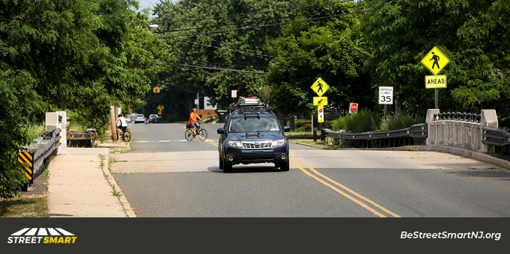 | Tanto si conduces, caminas o “ruedas”, sé inteligente en la calle y salva una vida. Juntos podemos alcanzar el objetivo de Nueva Jersey de cero muertes de peatones. #BeStreetSmartNJ

